***20.03.-29.03.23г.* *Декадник***

**Меры профилактики туберкулеза**

**(к Всемирному дню борьбы с туберкулезом - *24 марта*)**

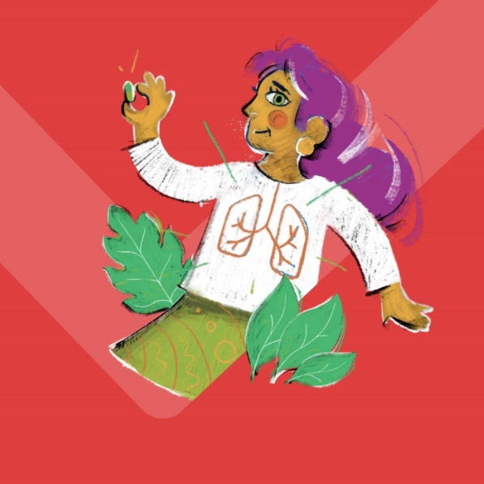***74 миллиона***

***жизней были спасены за период с 2000 г. благодаря глобальным усилиям по борьбе с туберкулезом***

***10,6 миллиона  
человек заболели туберкулезом в 2021 г.***

***1,6 миллиона  
человек умерли от туберкулеза в 2021 г.***

Всемирный день борьбы с туберкулезом 2023 г. пройдет под лозунгом **«Да! Мы можем ликвидировать туберкулез!»**, который призван вселить надежду и привлечь политическую поддержку на высоком уровне, мобилизовать финансовые ресурсы, а также способствовать ускоренной реализации рекомендаций ВОЗ, внедрению инноваций, активизации действий и многосекторальному сотрудничеству в интересах борьбы с эпидемией туберкулеза.

Этот год имеет особое значение, поскольку в 2023 г. состоится совещание высокого уровня ООН по проблеме туберкулеза, в связи с которым открывается возможность для привлечения внимания к проблеме и повышения уровня политической приверженности. В этом году главным элементом Всемирного дня борьбы с туберкулезом будет настоятельный призыв к странам активизировать работу в этой сфере в свете предстоящего совещания высокого уровня ООН по борьбе с туберкулезом.

ВОЗ и ее партнеры также обратятся к государствам-членам с призывом ускорить внедрение рекомендованных ВОЗ новых более коротких курсов лечения лекарственно-устойчивого туберкулеза, основанных исключительно на пероральных препаратах.

Этот день был учрежден в 1982 году по решению Всемирной организации здравоохранения (ВОЗ) и Международного союза борьбы с туберкулезом и легочными заболеваниями и приурочен к 100-летию со дня открытия возбудителя туберкулеза – палочки Коха. Именно 24 марта в 1882 году немецкий микробиолог Роберт Кох сделал свое открытие.

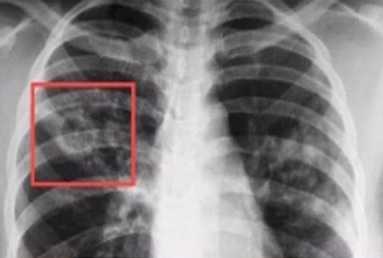**Туберкулез** – инфекционное заболевание, вызванное микобактерией, поражающее чаще всего легкие. Помимо легочной формы туберкулеза встречается туберкулезное поражение лимфатической системы, костей, суставов, мочеполовых органов, кожи, глаз, нервной системы. Победить туберкулез не удалось до сих пор. При отсутствии лечения болезнь прогрессирует и заканчивается летальным исходом.

Основным механизмом передачи возбудителя инфекции является воздушно-капельный. В связи с этим, наиболее важная мера профилактики туберкулеза - раннее его выявление, когда больной человек еще не выделяет бактерии и менее опасен для окружающих.

**С целью профилактики Туберкулеза необходимо:**

***- взрослому населению проходить ежегодно флюорообследование;***

***- детям от 1 года до 17 лет - ежегодно проводить иммунодиагностику, независимо от результатов предыдущего обследования (реакцию Манту или диаскинтест);***

***- подросткам в возрасте 15 - 17 лет, кроме пробы Манту, дополнительно проходить флюорообследование.***

***При подозрении на туберкулез по рекомендации врача необходимо пройти в кратчайшие сроки дообследование для  уточнения диагноза.***

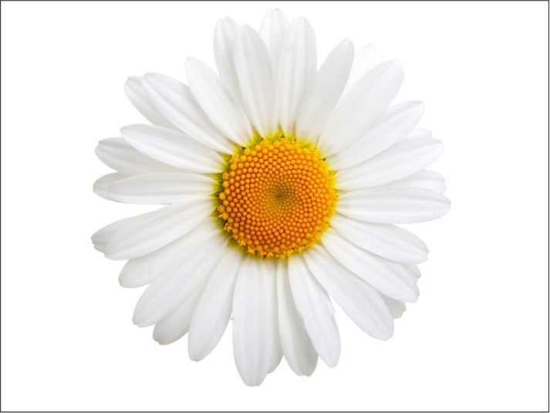День белого цветка или день «Белой Ромашки» впервые прошёл в России 20 апреля 1911 года. Мероприятия, направленные на борьбу с туберкулезом, проводились по всей стране. Белая ромашка избрана символом борьбы с туберкулезом. В Москве и других городах в этот день были расклеены и розданы тысячи плакатов и листков, в которых содержались сведения о причинах туберкулеза, мерах его предупреждения.

В целях сбора пожертвований в фонд борьбы с туберкулезом участники акции, в том числе студенты и гимназисты, продавали искусственные белые ромашки, изготовленные воспитанниками детских домов. И плата за такой цветок была посильной – кто сколько сможет. Людям прикалывали к одежде бумажный или металлический знак цветка. Доход от первого «Туберкулезного дня» в России превысил 500 тысяч рублей. Собранные деньги направлялись на помощь туберкулезным больным.

В годы советской власти акция не проводилась, а в наши дни была возрождена. Собранные в ходе акций деньги идут на помощь больным туберкулезом.

***Будьте здоровы!***

Материалы взяты из Internet., [Главная страница](https://www.who.int/ru)/ [Кампании ВОЗ](https://www.who.int/ru/campaigns)/ [Всемирный день борьбы с туберкулезом](https://www.who.int/ru/campaigns/world-tb-day)/